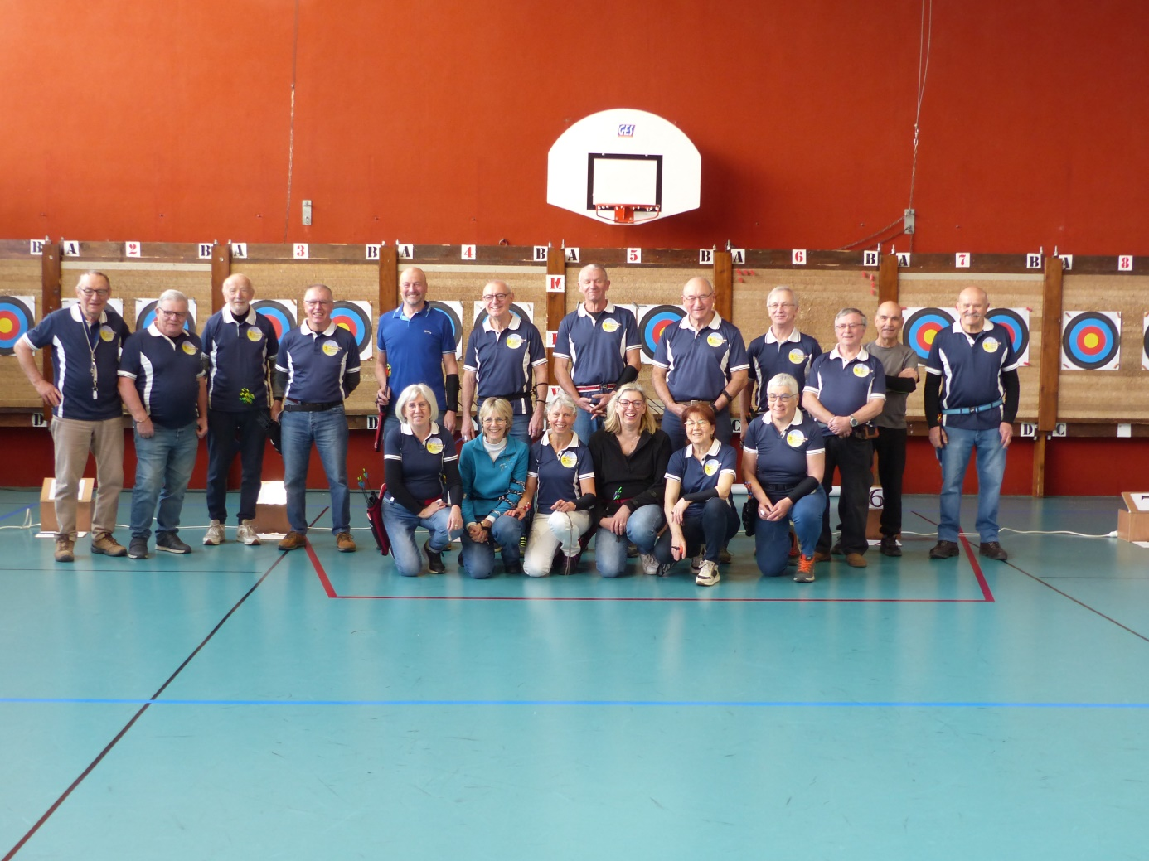

Tir à L’arc
Rencontre Interne

Ce vendredi 23 février 2024 a eu lieu la rencontre interne de la saison. Les archers(ères) de MS se sont retrouvés dès 8h00 au gymnase Sébastien Berthier. Les 18 inscrits ont enchainé les volées tout au long de la matinée.
Et le classement dans tout ça ? On ne change pas une équipe qui gagne et comme la saison passée, bravo à Marie-Claude et Rémy.
Il a été très agréable de partager également le repas « morue » au Foyer Jean Baghe
L’après-midi a été consacré à des ateliers techniques : réglages d’arcs, fabrication de cordes etc…
Merci à tous les participants et un petit clin d’œil à celles et ceux qui n’ont pu se joindre à nous.
Un merci particulier à Rémy pour ses talents d’artiste et la remise de ses créations (voir photo), aux meilleures archères du moment.

Rendez-vous est pris pour une prochaine édition en février 2025.

Calendrier des prochains rendez-vous :

Rencontre Régionale interclubs à St Jean gymnase P.REY Mercredi 17 avril 2024.
Rencontre Régionale interclubs à Ugine (date non communiquée à ce jour).
Rencontre Régionale interclubs à Belley (date non communiquée à ce jour).
Journée/Repas fin de saison Vendredi 07 juin 2024
Mardis sport d’été St Jean au jardin de l’Europe St Jean 2ème et 4ème semaine de Juillet 2024

L’équipe d’animateurs

